Міністерство освіти і науки України

Національний університет «Львівська політехніка»

Кафедра систем штучного інтелекту

**Звіт**

**Звіт**

**про виконання лабораторних та практичних робіт блоку № 2**

На тему: « Лінійні алгоритми. Розгалужені алгоритми. Умовні та логічні оператори. Системи числення. Змінні. Константи. Типи даних. Розмір Типів Даних (Двійкова система). Ввід вивід. Базові операції та вбудовані функції. Коментарі.»

***з дисципліни:*** «Мови та парадигми програмування»

до:

ВНС Лабораторної Роботи № 1

Алготестер Лабораторної Роботи № 1

Практичних Робіт № 2

**Виконав:**

Студент групи ШІ-12

Грабовський Юрій Володимирович

# **Тема роботи:** вивчення алгоритмів, констант та змінних.

# **Мета роботи:** ознайомитися з лінійними та розгалуженимии алгоритмами, умовними операторами, константи, змінними. Написати декілька програм, використовуючи вивчену теорію.

# **Теоретичні відомості:**

1. Теоретичні відомості з переліком важливих тем:

* Тема №1: Оператор if.
* Тема №2: Оператор switch.
* Тема №3: Константи.
* Тема №4: Змінні.

1. Індивідуальний план опрацювання теорії:

* Тема №1: Оператор if.
  + Джерела Інформації:

<https://acode.com.ua/urok-67-operatory-umovnogo-rozgaluzhennya-if-else/>

https://youtu.be/zogwWqGyM2c?si=gYNzQQ45PsaN-bRs

* + Що опрацьовано: опрацьовано оператори if/if else, розвинулися вміння їх використовувати
  + Статус: Ознайомлений
  + Початок опрацювання теми: 18.10.2023
  + Звершення опрацювання теми: 24.10.2023
* Тема №2: Оператор switch.
  + Джерела Інформації:

<https://youtu.be/OuPiJ5SMYis?si=MpaN2acIgQKo2V0o>

https://www.bestprog.net/uk/2017/08/21/the-switch-operator-cpp-ua/

* + Що опрацьовано: опрацьовано матеріали з оператора switch,
  + Статус: Ознайомлений
  + Початок опрацювання теми: 20.10.2023
  + Звершення опрацювання теми: 25.10.2023
* Тема №3: Константи.
  + Джерела Інформації:

https://w3schoolsua.github.io/c/c_constants.html#gsc.tab=0

* + Що опрацьовано: опрацьовано матеріали про константи, з
  + Статус: Ознайомлений
  + Початок опрацювання теми: 20.10.2023
  + Звершення опрацювання теми: 22.10.2023
* Тема №4 Змінні.
  + Джерела Інформації:

https://www.bestprog.net/uk/2017/09/22/the-concept-of-variable-the-declaration-of-variable-local-and-global-variables-memory-allocation-for-variables-constants_ua/

* + Що опрацьовано: опрацьовано змінні, з’явилося вміння розрізняти локальні та глобальні змінні.
* Статус: Ознайомлений частково
  + Початок опрацювання теми: 21.10.2023
  + Звершення опрацювання теми: 25.10.2023

# **Виконання роботи:**

## **1.Опрацювання завдання та вимог до програм та середовища:**

Завдання №1 **VNS Lab 1 - Task 1**

Варіант №7

Деталі завдання: потрібно обчислити значення виразу при різних типах данних.

Важливі деталі для врахування в імплементації програми

Завдання №2 **VNS Lab 1 - Task 2**

Варіант №7

Деталі завдання: обчислити значення даних виразів.

Важливі деталі для врахування в імплементації програми

Завдання №3 **Algotester Lab 1**

Варіант №1

Деталі завдання: написати програму, яка визначає програв чи виграв гравець в залежності від хітпоїнтів та мани.

Важливі деталі для врахування в імплементації програми

Завдання №4 **Class Practice Work**

Деталі завдання: написати програму, яка дає рекомендацію щодо взуття, одягу та виду відпочинку в залежності від погоди.

Важливі деталі для врахування в імплементації програми

Завдання №5 **Self Practice Work**

Деталі завдання: потрібно написати програму, яка обчислює кількість кілометрів.

Важливі деталі для врахування в імплементації програми

## **2.Дизайн та планована оцінка часу виконання завдань:**

Програма №1 **VNS Lab 1 - Task 1**

Блок-схема:

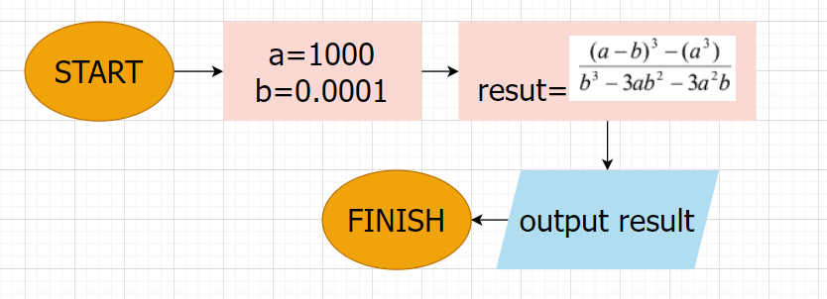

Фото 1. *Блок-схема* ***VNS Lab 1 - Task 1***

Планований час на реалізацію: 15 хв

Важливі деталі для врахування в імплементації

Програма №2 **VNS Lab 1 - Task 2**

Блок-схема:

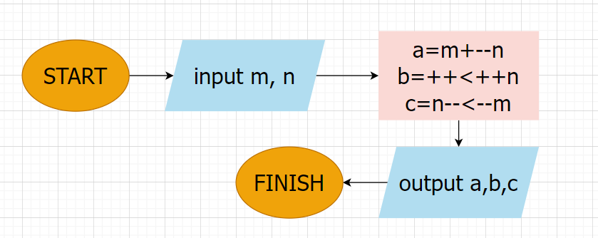

Фото 2. *Блок-схема* ***VNS Lab 1 - Task 2***

Планований час на реалізацію: 15 хв

Важливі деталі для врахування в імплементації

Програма №3 **Algotester Lab 1**

Блок-схема:

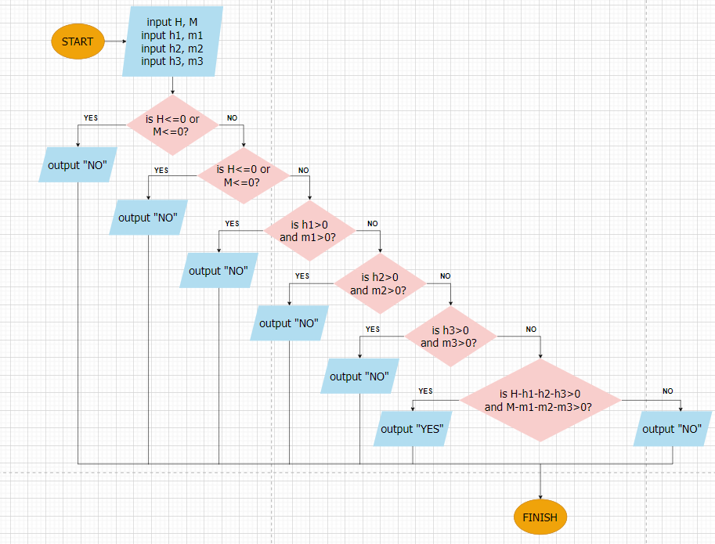

Фото 3. *Блок-схема* **Algotester Lab 1**

Планований час на реалізацію: 30 хв

Важливі деталі для врахування в імплементації

Програма №4 **Class Practice Work**

Блок-схема:

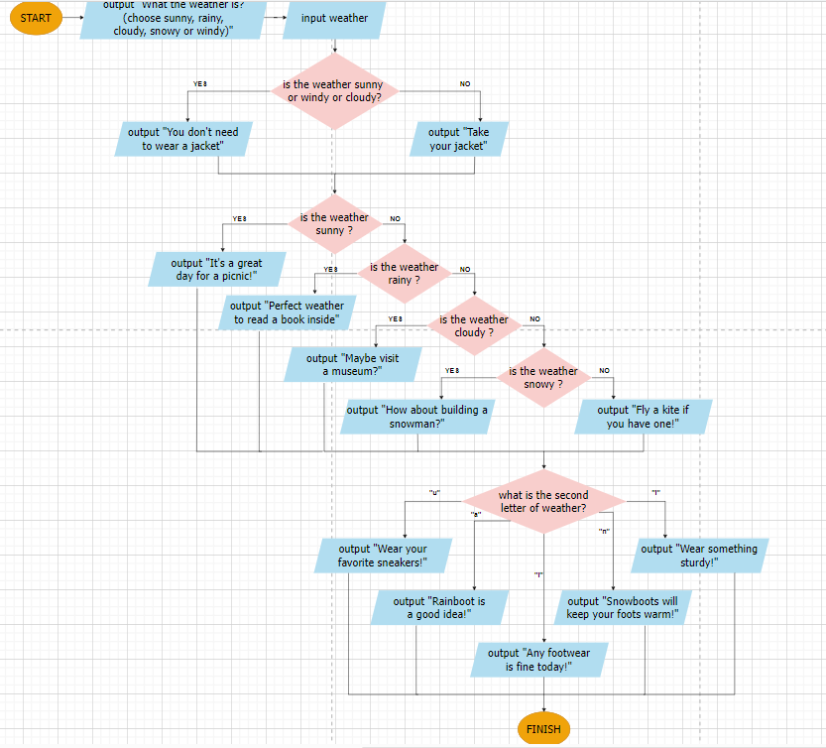

Фото 4. *Блок-схема* **Class Practice Work**

Планований час на реалізацію: 30 хв

Важливі деталі для врахування в імплементації

Програма №5 **Self Practice Work**

Блок-схема:

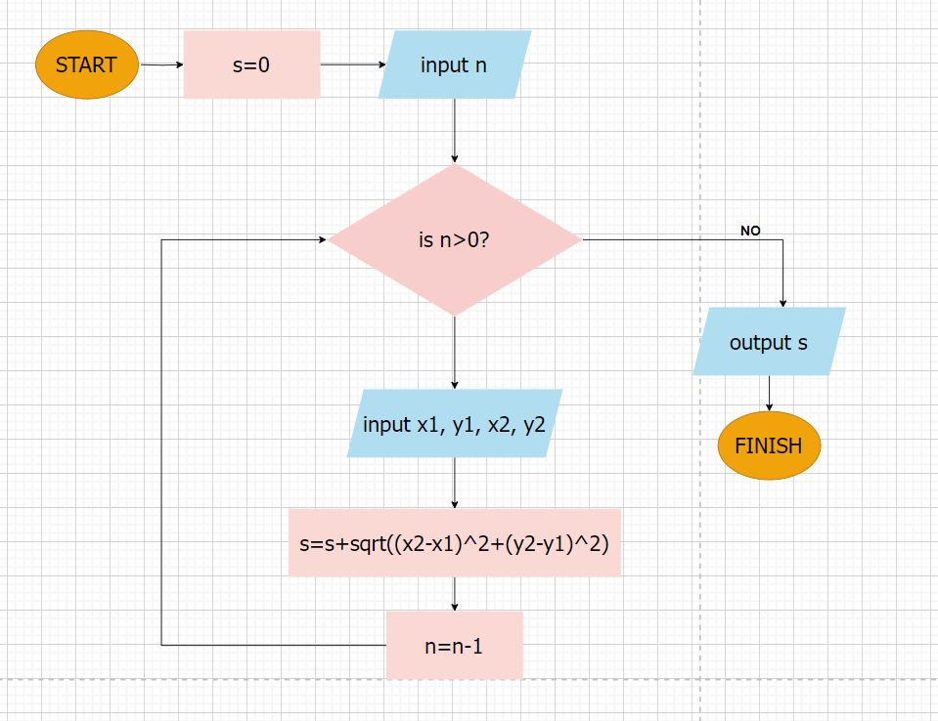

Фото 5. *Блок-схема* **Self Practice Work**

Планований час на реалізацію: 25 хв

Важливі деталі для врахування в імплементації

## **3.Конфігурація середовища до виконання завдань:**

Завдання №__ Деталі по конфігурації середовища + скріншоти з підписами до скріншотів.

Підпис та № до блоку з скріншотами до конфігурації

## **4.Код програм з посиланням на зовнішні ресурси:**

Завдання №1 **VNS Lab 1 - Task 1**

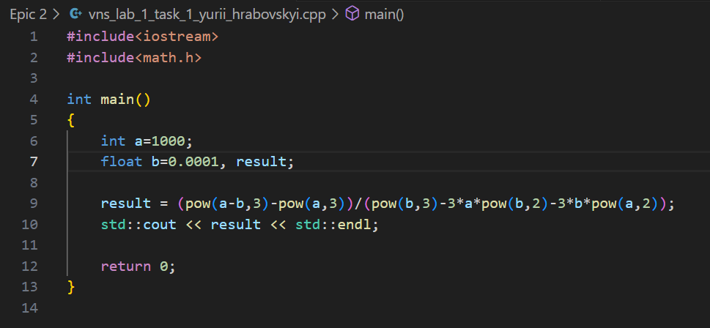

Фото 6. *Код програми №1* **VNS Lab 1 - Task 1** *з типом данних float*

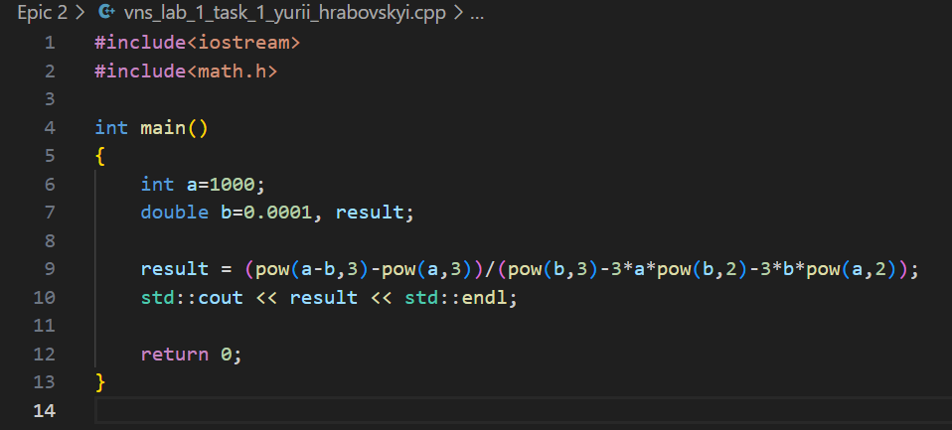

Фото 7. *Код програми №1* **VNS Lab 1 - Task 1** *з типом данних double*

Посилання на файл програми у пул-запиті GitHub: https://github.com/artificial-intelligence-department/ai_programming_playground/blob/epic_2_practice_and_labs_yurii_hrabovskyi/ai_12/yurii_hrabovskiy/Epic2/vns_lab_1_task_1_yurii_hrabovskyi.cpp

Завдання №2 **VNS Lab 1 - Task 2**

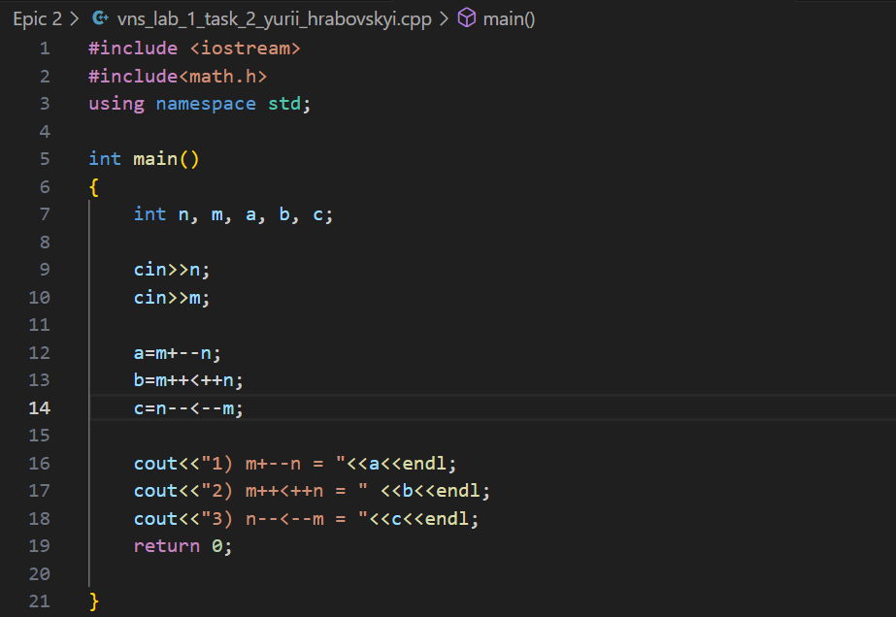

Фото 8. *Код програми №2* **VNS Lab 1 - Task 2**

Посилання на файл програми у пул-запиті GitHub: https://github.com/artificial-intelligence-department/ai_programming_playground/blob/epic_2_practice_and_labs_yurii_hrabovskyi/ai_12/yurii_hrabovskiy/Epic2/vns_lab_1_task_2_yurii_hrabovskyi.cpp

Завдання №3 **Algotester Lab 1**

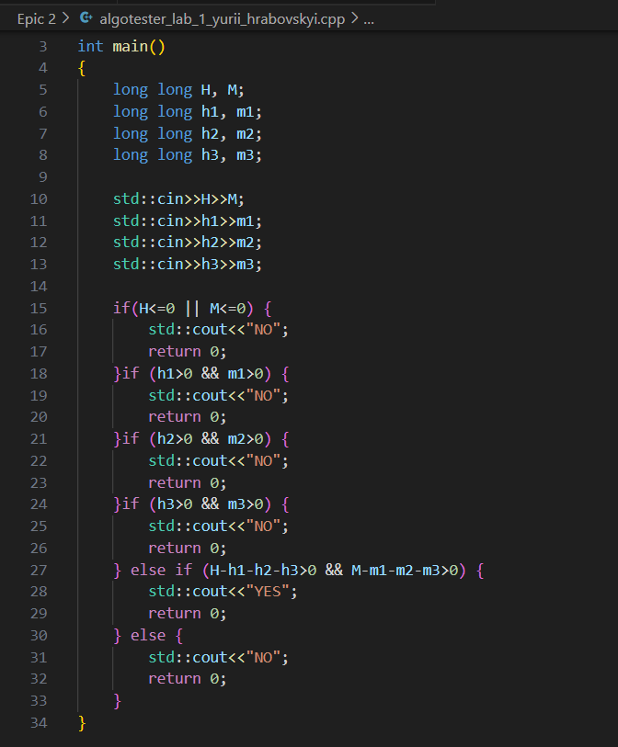

Фото 9. *Код програми №3* **Algotester Lab 1**

Посилання на файл програми у пул-запиті GitHub: https://github.com/artificial-intelligence-department/ai_programming_playground/blob/epic_2_practice_and_labs_yurii_hrabovskyi/ai_12/yurii_hrabovskiy/Epic2/algotester_lab_1_yurii_hrabovskyi.cpp

Завдання №4 **Class Practice Work**

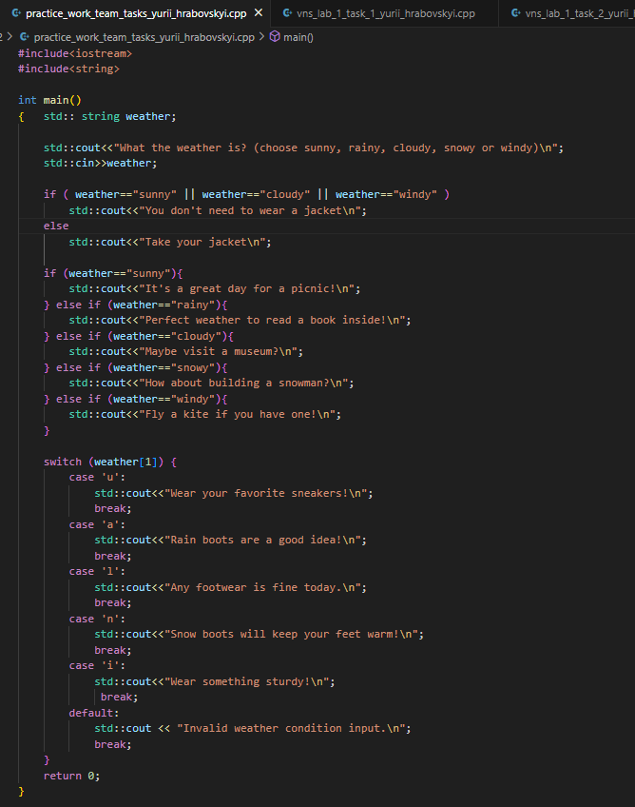

Фото 10. *Код програми* *№4* **Class Practice Work**

Посилання на файл програми у пул-запиті GitHub: https://github.com/artificial-intelligence-department/ai_programming_playground/blob/epic_2_practice_and_labs_yurii_hrabovskyi/ai_12/yurii_hrabovskiy/Epic2/practice_work_team_tasks_yurii_hrabovskyi.cpp

Завдання №5 **Self Practice Work**

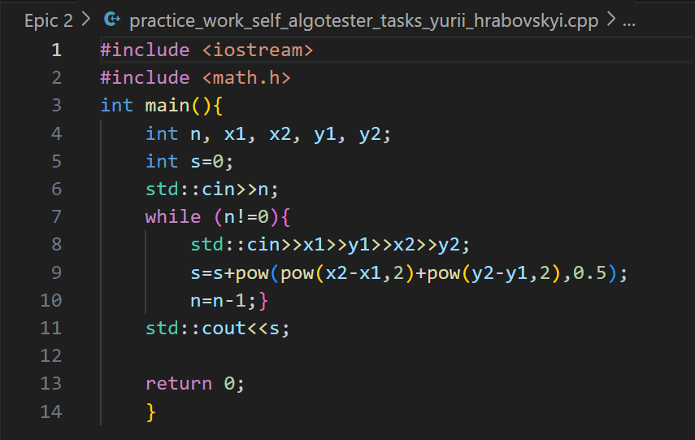

Фото 11. *Код програми* *№5* **Self Practice Work**

Посилання на файл програми у пул-запиті GitHub: https://github.com/artificial-intelligence-department/ai_programming_playground/blob/epic_2_practice_and_labs_yurii_hrabovskyi/ai_12/yurii_hrabovskiy/Epic2/practice_work_self_algotester_tasks_yurii_hrabovskyi.cpp

## **5.Результати виконання завдань, тестування та фактично затрачений час:**

Завдання №1 **VNS Lab 1 - Task 1**

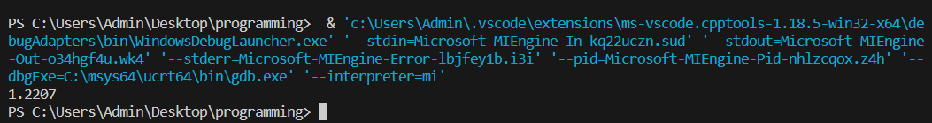Фото 12. *Результат тестування* *програми №1* **VNS Lab 1 - Task 1** *з типом данних float*

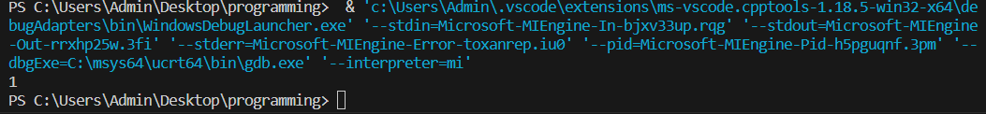Фото 13. *Результат тестування* *програми №1* **VNS Lab 1 - Task 1** *з типом данних double*

Результати різняться, оскільки при типі данних double розрахунки точніші.

Час затрачений на виконання завдання: 20 хв

Завдання №2 **VNS Lab 1 - Task 2**

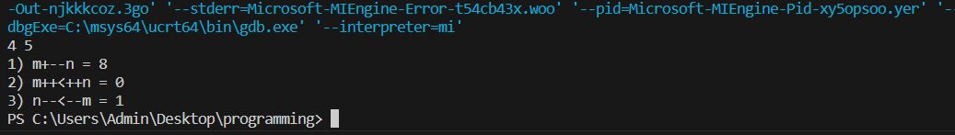Фото 14. *Результат тестування* *програми №2* **VNS Lab 1 - Task 2**

Час затрачений на виконання завдання: 20 хв

Завдання №3 **Algotester Lab 1**

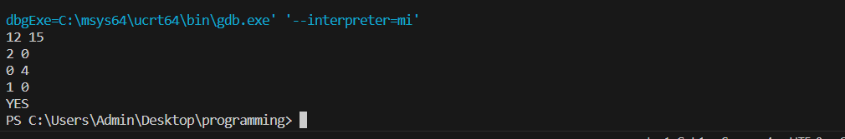

Фото 15. *Результат тестування* *програми №3* **Algotester Lab 1**

Час затрачений на виконання завдання: 35 хв

Завдання №4 **Class Practice Work**

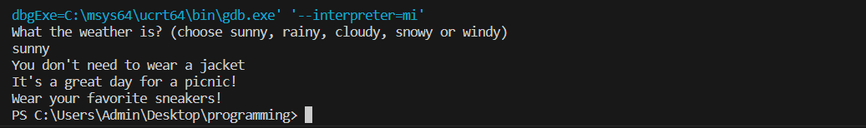

Фото 16. *Результат тестування* *програми №4* **Class Practice Work**

Час затрачений на виконання завдання: 35 хв

Завдання №5 **Self Practice Work**

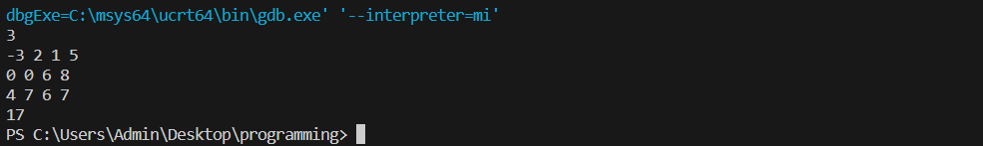

Фото 16. *Результат тестування* *програми №5* **Self Practice Work**

Час затрачений на виконання завдання: 30 хв

**Висновки:** під час виконання цього епіку я ознайомвся з лінійними та розгалуженимии алгоритмами, умовними операторами, константи, змінними та написав декілька програм, використовуючи вивчену теорію.